POSNET OOS/TDS

ASP.Net Entegrasyonu

(Programlama)

POSNET OOS/TDS ASP.Net Modülü

Bu dokümanda, POSNET Ortak Ödeme (OOS) Sayfası ve ThreeD Secure sistemi için ASP ortamında nasıl bir geliştirme yapılması gerektiği açıklanmıştır. Ortak Ödeme Sayfası veya 3D-Secure entegrasyonu için aynı modüller kullanılmaktadır. İlgili yönlendirme sayfasında hidden field olarak posnetData2 ‘nin gönderilmediği durumda, kullanıcıya kredi kartı bilgilerinin girmesi için YKB tarafında bir sayfa açılır. Dolayısı ile bu durumda modüller, Ortak Ödeme Sayfası gibi çalışmaktadırlar. Bu aşamadan sonraki akış, hem Ortak Ödeme Sayfası için, hem de 3D-Secure sistemi entegrasyonu için aynıdır.

ASP Modülü’nün yüklenmesi

- Posnet Modules dizini altında bulunan
“PosnetDotNetModule.dll”,
“PosnetDotNetTDSOOSModule.dll”,
“YKB POSNET 3DSECURE Communication DLL.dll” ve
“GY_YKB POS Encryption Module_2.dll” leri, ilgili .Net projesinin “bin” klasörüne kopyalanır.

Posnet OOS/TDS ‘nin ASP ‘de Hazırlanması

- Yönlendirme Sayfası

Üye İşyeri ‘nin alışveriş sitesinde, kullanıcı alışverişini tamamlayıp ödeme durumuna geldiğinde üye işyeri kullanıcıyı, hazırlanan bazı bilgiler (posnetData, mid, vb.) ile kredi kartı bilgilerinin girileceği YKB ‘nin OOS/TDS sistemine yönlendirir. Bu yönlendirme işleminin yapılabilmesi için ilgili sayfanın aşağıdaki kriterlere göre hazırlanması gerekir.

- Yönlendirilecek sayfadaki bilgilerin hazırlanması

  - posnetData, posnetData2 ve digest bilgilerinin oluşturulması

Yönlendirilecek olan sayfada hidden field’lar olarak gönderilmesi gereken posnetData, posnetData2 ve digest bilgileri .Net modülündeki, C_PosnetOOSTDS objesinin "CreateTranRequestDatas", fonksiyonu kullanılarak oluşturulur. Bkz. posnettds.aspx.vb

Bu sayfada kullanılan methodlarla ilgili açıklamalar aşağıdaki gibidir :

CreateTranRequestDatas
a) Açıklama :
Formda gönderilecek olan posnetData değerini oluşturur.
b) Parametreler :
custName | Müşterinin adı soyadı
amount | Alışveriş tutarı – Yeni kuruş cinsinden Ör : 1234 → 12.34 YTL
currencycode | Para birimi – “YT, US, EU”
instnumber | Alışveriş taksit sayısı
XID | Alışveriş sipariş numarası
trantype | İşlem Tipi  Sale → Satış  Auth → Provizyon  WP → World Puan Kullanım  SaleWP → Satış ve World Puan Kullanım  Vft → Vade Farklı Satış
ccno (opsiyonel) | Kredi kartı numarası
expdate (opsiyonel) | Kredi kartı son kullanım tarihi – Formatı YYAA
cvc (opsiyonel) | Kredi kartı güvenlik numarası – CVV2

Opsiyonel parametreler görüldüğü gibi, kredi kartı bilgileridir. Dolayısı ile eğer ki Posnet entegrasyonu yapacak olan Üye İşyeri Web Site ‘sinde kart bilgileri alınması düşünülmüyor ise bu parametrelerin kullanılmasına gerek yoktur. Sonuçta, yönlendirme sırasında hidden fieldlardan posnetData2 boş gönderilir ve Posnet sistemi, kullanıcıya kart bilgilerini girmesi için bir sayfa açar.

Eğer ki CreateTranRequestDatas fonksiyonu true döndürür ise, posnetData, posnetData2 ve digest değerleri aşağıdaki fonksiyonlar aracığıyla alınır.

posnetData → GetPosnetData
posnetData2 → GetPosnetData2
digest → GetSign

Bu methodun kullanılabilmesi için ilgili sayfada C_PosnetOOSTDS objesinin yaratılması gerekmektedir.

Dim posnetOOSTDSObj As New C_PosnetOOSTDS

//Get Parameters From form
Dim custName As String = Request.Form.Get("custName")
Dim xid As String = Request.Form.Get("XID")

Dim ccno As String = Request.Form.Get("ccno")
Dim expdate As String = Request.Form.Get("expdate")
Dim cvv As String = Request.Form.Get("cvv")

Dim amount As String = Request.Form.Get("amount")
Dim currencyCode As String = Request.Form.Get("currency")
Dim instalment As String = Request.Form.Get("instalment")
Dim tranType As String = Request.Form.Get("tranType")
Dim vftCode As String = Request.Form.Get("vftCode")

If (Not posnetOOSTDSObj.CreateTranRequestDatas(custName, amount, currencyCode, instalment, xid, tranType, _
ccno, expdate, cvv)) Then
Response.Write("Posnet Data 'ları olusturulamadi (" + posnetOOSTDSObj.GetResponseText() + ")<br>")
Response.Write("Error Code : " + posnetOOSTDSObj.GetResponseCode())
Response.End()

End If

  - Hidden field’ların html olarak sayfaya konulması

Yönlendirilecek sayfadaki bilgiler, hidden field olarak sayfaya konulur. Bkz. posnettds.aspx
<input name="mid" type="hidden" id="mid" value="<%=MERCHANT_ID%>">
<input name="posnetID" type="hidden" id="PosnetID" value="<%=POSNET_ID%>">
<input name="posnetData" type="hidden" id="posnetData" value="<%=posnetData%>">
<input name="posnetData2" type="hidden" id="posnetData2" value="<%=posnetData%> ">
<input name="digest" type="hidden" id="sign" value="<%=sign%>">
<input name="vftCode" type="hidden" id="vftCode" value="<%=vftCode%>">

<input name="useJokerVadaa" type="hidden" id="useJokerVadaa" value="1"> <!-- Opsiyonel -->
<input name="merchantReturnURL" type="hidden" id=" merchantReturnURL"
value="http://www.uyeisyeri.com/kk_provizyon.asp"> <!-- Opsiyonel -->
<!-- Static Parameter -->
<input name="lang" type="hidden" id="lang" value="tr">
<input name="url" type="hidden" id="url" value="">
<input name="openANewWindow" type="hidden" id="openANewWindow">
Bu hidden field’ların açıklamaları aşağıdaki belirtilmiştir.
posnetData → Alışveriş ile ilgili bilgilerin bulunduğu data bloğu (YKB tarafından verilen modül vasıtasıyla oluşturulur.)
posnetData2 → Kredi kartı ile ilgili bilgilerin bulunduğu data bloğu. Kredi kartı bilgileri, OOS sisteminde girilecek üye işyerleri için bu bilgiye ihtiyaç yoktur. (YKB tarafından verilen modül vasıtasıyla oluşturulur.)
digest → Gönderilecek FORM 'un imza bilgisi (YKB tarafından verilen modül vasıtasıyla oluşturulur.)
mid → YKB Üye İşyeri Numarası (10 Karakter)
posnetID → YKB Üye İşyeri POSNET Numarası
vftCode → Vade Farklı işlemler için kullanılacak olan kampanya kodunu belirler. Üye İşyeri için tanımlı olan kampanya kodu, Posnet Yönetici Ekranları ‘na login olunduktan sonra, Üye İşyeri bilgileri sayfasından öğrenilebilinir.
merchantReturnURL (Opsiyonel) → OOS/TDS sisteminden kart bilgileri alındıktan veya 3D-Secure işlemi tamamlandıktan sonra, Üye İşyeri ‘nin sitesine yönlendirilecek olan sayfanın adresi. (Ör : http://www.uyeisyeri.com/kk_provizyon.asp) Eğer ki, bu parametre kullanılmaz ise, Posnet Üye İşyeri Ekranları ‘ndaki Üye İşyeri bilgileri sayfasında kayıt edilmiş olan adrese yönlendirme yapılmaya çalışılır.
useJokerVadaa (Opsiyonel) → Sadece TDS sistemini kullanacak Üye İşyerleri için, 3D-Secure doğrulamasından önce Joker Vadaa sorgulamasını ve kullanımını aktif etmek için kullanılır.
lang → Posnet sistemindeki sayfaların dilini belirlemek için kullanılır. (tr -> Türkçe, en -> İngilizce)
url → Yönlendirilen sayfanın adresi (URL – bilgi amaçlı) (YKB tarafından verilen Java Script fonksiyonu (posnet.js içerisindeki) tarafından set edilir.)
openANewWindow → POST edilecek formun yeni bir sayfaya mı yoksa mevcut sayfayı mı yönlendirileceğini belirten parametre (YKB tarafından verilen Java Script fonksiyonu (posnet.js içerisindeki) tarafından set edilir.)

- Yönlendirme methodunun seçilmesi

Hazırlanan sayfadaki formun POST edilmesi için iki yöntem mevcuttur.

    - Yeni bir pencere açıp, bu formu açılan yeni bir pencereye POST etmek (pop-up blocker problemleri, bazı browserlardaki (Firefox, Opera) cross-domain kontrollerinden dolayı üye işyerinin geri dönüş sayfasına mevcut pencere üzerinden yönlendirilememe);

Konu ile ilgili olarak OOS/TDS sistemi için Browser Davranışları bölümüne bakınız.

    - Mevcut pencerede, oluşturulan formu YKB 'ye direkt POST etmektir. (önerilir)

Yönlendirme işlemi için YKB tarafından yazılmış bir JavaScript fonksiyonundan yararlanılabilinir. Bunun için aşağıdaki html kodu yönlendirme sayfasına eklenmelidir.

<script language="JavaScript" src="https://www.posnet.ykb.com/3DSWebService/scriptler/posnet.js"></script>

Daha sonra yönlendirme sırasında gönderilecek olan FORM ‘un ACTION metodu aşağıdaki şekilde değiştirilmelidir.

<form name="formName" method="post" action="<%=OOS_SERVICE_URL%>" target="YKBWindow">

Burada kullanılan submitForm JS(Java Script) fonksiyonunun parametreleri;

- Yaratılan FORM 'un ismi
- FORM 'un gönderilirken yeni bir pencerenin açılıp açılmayacağı bilgisi
true = yeni bir pencere,
false = mevcut pencere

- FORM 'un gönderileceği Pencere ismi “YKBWindow”

İlgili JavaScript fonksiyonunun ( submitForm ) yönlendirme öncesi yaptığı işler :

- “url” parametresinin, ilgili sayfanın adresi olarak set edilmesi,
- Yeni bir pencere açılacak ise, “openANewWindow” parametresinin “0” veya “1” olarak set edilmesi,
- Özellikle, yeni açılan pencereden, ana pencereye geri yönlendirme yapmak için “window.name” değerinin uygun olarak set edilmesi,
- Yeni bir pencere açılacak ise, açılacak olan pencerenin boyutlarının ve özelliklerinin uygun değerlere set edilerek pencere açılması.

Form ‘un POST edilmesi için ise üç tip Field Member kullanılabilir :

- Image Button

<input name="imageField" type="image" onclick="submitFormEx(formName, <%=openANewWindow%>, 'YKBWindow')" SRC="images/button_odeme_yap.gif" width="60" height="20" border=0>

- Link

<A onclick="submitFormEx(formName, <%=openANewWindow%>, 'YKBWindow')" href="javascript:formName.submit()" ><FONT face="Geneva, Arial, Helvetica, sans-serif" size=3><STRONG>Ödeme Yap</STRONG></FONT></A>

- Normal veya Submit Button

<input type="submit" name="Submit" value="Ödeme Yap" onclick="submitFormEx(formName, <%=openANewWindow%>, 'YKBWindow')">

Not :
function submitFormEx(Form, OpenNewWindowFlag, WindowName) {
submitForm(Form, OpenNewWindowFlag, WindowName)
Form.submit();
}

Tüm bu işlemler tamamlandıktan sonra, ilgili sayfa yönlendirilip, FORM “Submit” edildiğinde YKB POSNET Sistemi' ne, hazırlanan FORM gönderilmiş olunur. Eğer ki FORM 'un içerisindeki parametrelerden bir tanesi eksik, formatı bozuk veya imza bilgisi yanlış ise yönlendirilen sayfada bir uyarı bilgisi ekrana basılır.

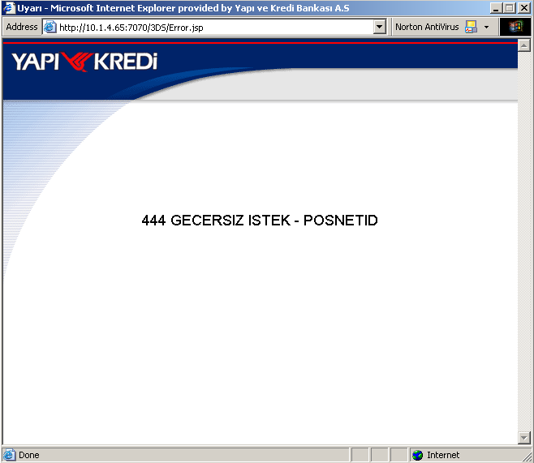

Eğer ki gönderilen istek FORM’ undaki bilgiler geçerli ise ve OOS sistemi kullanılıyorsa (PosnetData2 ‘nin gönderilmediği durum), müşterinin kredi kartı bilgilerinin girileceği yeni bir sayfa ekrana gelir.

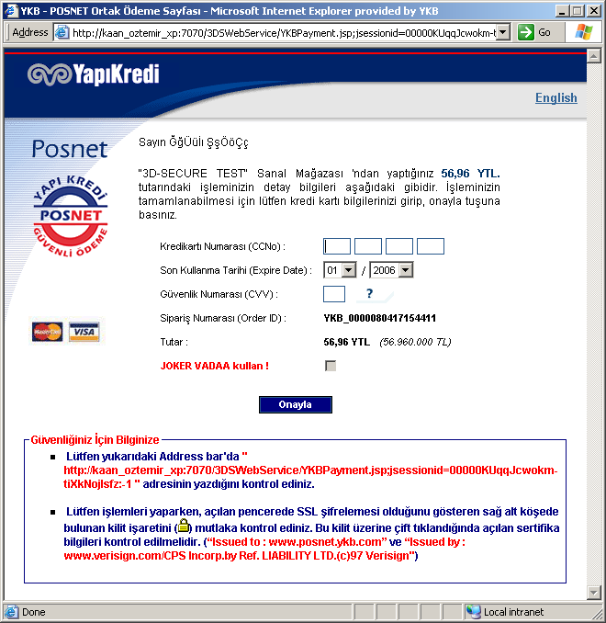
Bu aşamadan sonra eğer ki Üye İşyeri ‘nin 3D-Secure kaydı aktifleştirildi ise, ilgili bankanın 3D-Secure şifre ekranı kullanıcıya gösterilir.

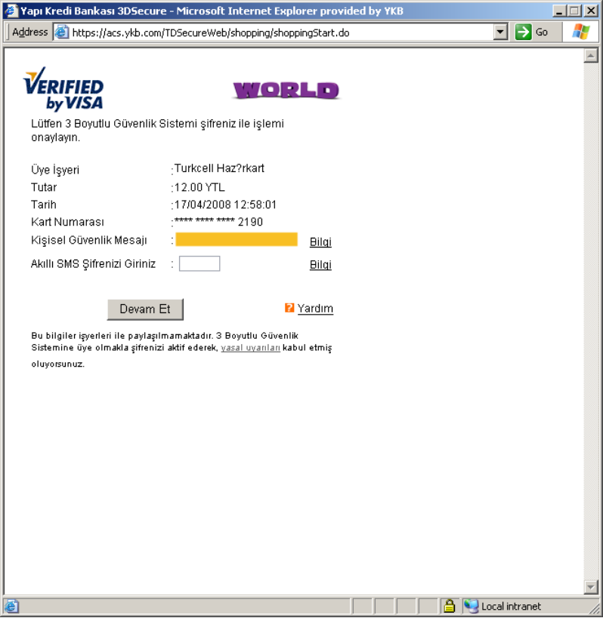

- Geri Dönüş Sayfası

OOS/TDS sisteminde, kart bilgilerini giren kullanıcının kaydı oluşturulduktan ve/veya 3D-Secure işlemi tamamlandıktan sonra, tekrardan Üye İşyeri tarafına bir yönlendirme yapılır. Bu yönlendirme sırasında, Üye İşyeri ’nin ilgili işlemi finansallaştırabilmesi için bazı ek bilgiler HTML formunun içerisinde gönderilir. Bu bilgiler :

- MerchantPacket
- BankPacket
- Sign
- CCPrefix (İşlem yapılan kredi kartının ilk 6 hanesi – Bilgi amaçlı)
- TranType (İşlem tipi – Bilgi amaçlı )

bilgileridir.

YKB tarafından yönlendirmenin, hangi işleme ait olduğunu anlamak için MerchantPacket, verisi kullanılır. Bu veri şifreli bir veridir ve içerisindeki bilgilerin okunabilmesi için ASP Modülü ile deşifre edilmesi (CheckAnd ResolveMerchantData) gerekmektedir. Bkz. posnettds_resp.aspx

Yönlendirilen işlemin finansal bir kaydının oluşturulabilmesi için de, BankPacket verisinden yararlanılır. Bu veri POSNET sistemine .NET Modülü vasıtası (ConnectAndDoTDSTransaction) ile gönderilir. Bkz. posnettds_resp.aspx

Sign bilgisi ise, veri bütünlüğünü kontrol etmek içindir.

Yukarıda belirtilenler doğrultusunda, Geri Dönüş Sayfası ‘nda yapılması gerekenler :

- İşlemin detay bilgilerinin elde edilmesi, Bkz. posnettds_resp.aspx
- İşlemin onaylanıp, dönüş değerlerinin kullanıcıya gösterilmesidir. Bkz. posnettds_resp.aspx

* Bu iki sayfadaki işlemler birleştirilip, tek bir sayfada ilgili işlemler yapılabilinir.

- İşlemin detay bilgilerinin elde edilmesi

Dönüş adresine yönlendirilen sayfadaki ilgili parametrelerin FORM’ dan alınabilmesi için aşağıdaki kod’lar kullanılmalıdır.

merchantPacket = Request.Form.Get("MerchantPacket")
bankPacket = Request.Form.Get("BankPacket")
sign = Request.Form.Get("Sign")
tranType = Request.Form.Get("TranType") //Bilgi amaçlı
ccPrefix = request.getParameter("CCPrefix"); //Bilgi amaçlı

Formdan alınan bu parametreler, OOS .NET modülündeki, ” C_PosnetOOSTDS” objesinin "CheckAndResolveMerchantData" metoduna parametre olarak aktarılır. Bu metodun döndürdüğü değer “True” ise, merchantPacket verisi çözümlenmiş olunur. Çözümlenen bu datadaki, verileri elde etmek için ise ” C_PosnetOOSTDS” objesinin aşağıdaki fonksiyonlarından yararlanılır.

- GetXID → Alışveriş sipariş numarası
- GetAmount → Alışveriş Tutarı - Yeni kuruş cinsinden Ör : 1234 → 12.34 TL
- GetCurrencyCode → Para Birimi – TL, US, EU
- GetInstalmentNumber → Alışveriş Taksit Sayısı – Peşin işlem ise “00”
- GetResponseText → Posnet Hata Mesajı
- GetTotalPoint → İşlemde kullanılan kredi kartının sahip olduğu World Puan bilgisi Ör : 340
- GetTotalPointAmount → İşlemde kullanılan kredi kartının sahip olduğu World Puan tutar bilgisi Ör : 170 → 1.70 TL

ThreeD Secure Bilgileri :
- GetTDSTXStatus → İşlem Statüsü
- GetTDSMDStatus → Onay Statüsü
- GetTDSMDErrorMessage → Hata Mesajı

Eğer ki "CheckAndResolveMerchantData" metodu “false” döner ise, ilgili hata mesajını öğrenmek için ” C_PosnetOOSTDS” objesinin GetResponseText fonksiyonu kullanılır.

GetTotalPoint ve GetTotalPointAmount fonksiyonları, Satış + Puan kullanımı işlemi yapıldığında kullanılmaktadır. Bu foksiyonlar, kart sahibinin kullanabileceği World Puan bilgilerini dönmektedir. Satış + Puan kullanımı işlemi yapılırken, kart sahibinin ne kadar puan kullanacağı (SetPointAmount (String)), geri dönüş sayfalarında girilmektedir. Dolayısıyla, Üye İşyeri kendi sayfalarında bu değerleri göstererek, kullanıcıya kullanabileceği kaç puanı olduğunu gösterip, bu değer doğrultusunda kullanıcının puanını kullanmasını sağlayabilir.

GetTotalPoint ve GetTotalPointAmount fonksiyonları, diğer işlemler için “000000000” veya herhangi bir değer dönmemektedir. Satış + Puan kullanımı işlemi için ise; eğer ki puan sorgulama başarılı ise ilgili puan ve puan tutarı bilgilerini, başarılı değilse “-1” değerlerini dönmektedir. Puan değerinin, “-1” olarak gelmesi, ilgili kredi kartı puan bilgilerinin sorgulanamadığını göstermektedir. Ancak, puan bilgileri üye işyerine geri dönülemediyse de, Satış + Puan kullanımı işlemine devam edilebilir.

CheckAndResolveMerchantData
a) Açıklama :
Verilerin geçerli olup olmadığını kontrol eder ve MerchantPacket verisini çözümler.
b) Parametreler :
merchantPacket | İşlem detayları datası
bankPacket | İşlemin finansallaştırılması için kullanılan data
sign | Veri doğrulama bilgisi

Örnek :

Dim posnetOOSTDSObj As New C_PosnetOOSTDS

Dim merchantPacket As String, bankPacket As String, sign As String, tranType As String

merchantPacket = Request.Form.Get("MerchantPacket")
bankPacket = Request.Form.Get("BankPacket")
sign = Request.Form.Get("Sign")
tranType = Request.Form.Get("TranType")

posnetOOSTDSObj.SetMid(posnettds_config.MERCHANT_ID)
posnetOOSTDSObj.SetTid(posnettds_config.TERMINAL_ID)
posnetOOSTDSObj.SetPosnetID(posnettds_config.POSNET_ID)
posnetOOSTDSObj.SetKey(posnettds_config.ENCKEY)

result = posnetOOSTDSObj.CheckAndResolveMerchantData(
merchantPacket,
bankPacket,
sign)

//Başarısız ise
if not result Then
Response.Write("Merchant datası cozulemedi.<br>")
Response.Write("Error Message : " + posnetOOSTDSObj. GetResponseText())
Response.Write("Error Code : " + posnetOOSTDSObj. GetResponseCode ())
Response.End()
//Başarılı ise
else
Response.Write ("XID : " + objYKB. GetXID + ”<br>”);
Response.Write ("Amount : " + objYKB .GetAmount + ”<br>”);
Response.Write ("Currency : " + objYKB .GetCurrencyCode + ”<br>”);
Response.Write ("Instalment Number : " + objYKB.GetInstNumber + ”<br>”);
Response.Write ("Total World Point : " + objYKB. GetTotalPoint + ”<br>”);
Response.Write ("Total World Point Amount : " + objYKB. GetTotalPointAmount + ”<br>”);
Response.Write ("ThreeD Secure Onay Statüsü : " + objYKB.GetTDSMDStatus + ”<br>”);
Response.Write ("ThreeD Secure Hata Mesajı : " + objYKB. GetTDSMDErrorMessage + ”<br>”);
end if

- İşlemin onaylanıp, dönüş değerlerinin kullanıcıya gösterilmesi

Birinci adımla detay bilgileri alınan işlemin finansallaştırılabilmesi için bankPacket ve merchantPacket verileri kullanılır. İşlemin yapılabilmesi için, OOS ASP ACTIVEX modülündeki, ” C_PosnetOOSTDS” objesinin " ConnectAndDoTDSTransaction " metodunun çağrılması gerekir.

Eğer ki, Satış + Puan kullanımı işlemi yapılmak isteniyorsa, işlem sırasında kullanılmak istenen World Puan tutarı, SetPointAmount fonksiyonu ile belirlenir. Burada girilmesi gereken, değer Yeni Kuruş cinsinden olup, herhangi bir ayraç kullanılmamalıdır.

Örneğin :
Satış + Puan kullanımı işlemi için işlem tutarı “2000” yani “20,00” YTL olarak girildiyse ve SetPointAmount fonksiyonunda da “540” yani “5,40 YTL” değeri kullanıldıysa, bu işlem için 5,40 YTL puan kullanımı, 14,60 YTL kredi kartı satış işlemi yapılmış olunur.

Bu metodun döndürdüğü değer “true” ise, POSNET sistemi ile bağlantı kurulmuş ve ilgili istek gönderilmiştir. Bu istek sonucunda, işlem sonucu ile ilgili bilgileri elde etmek için ise ” C_PosnetOOSTDS” objesinin aşağıdaki fonksiyonlarından yararlanılır.

Onay Bilgileri :

- GetApprovedCode → Onay bilgisi
“0” → Onaylanmadı
“1” → Onaylandı
“2” → Daha önce onaylanmış
- GetAuthcode → Onay kodu
- GetHostlogkey → Referans numarası
- GetResponseCode → Hata kodu
- GetResponseText → Hata mesajı

Taksit Bilgileri :

- GetInstalmentNumber → Alışveriş taksit sayısı
- GetInstalmentAmount → Alışveriş taksit tutarı –kuruş cinsinden

Puan Bilgileri :

- GetPoint → Kazanılan puan
- GetPointAmount → Kazanılan puan tutarı –kuruş cinsinden
- GetTotalPoint → Kullanılabilir toplam puan
- GetTotalPointAmount → Kullanılabilir toplam puan tutarı –kuruş cinsinden

VFT Bilgileri :

- GetVFTAmount → İşlem için hesaplanan ek vade tutarı – Yeni kuruş cinsinden
- GetVFTDayCount → İşlem için hesaplanan vade gün sayısı

Eğer ki " ConnectAndDoTDSTransaction " metodu “false” döner ise, ilgili hata mesajını öğrenmek için ” C_PosnetOOSTDS” objesinin GetResponseCode ve GetResponseText fonksiyonları kullanılır.

ConnectAndDoTDSTransaction
a) Açıklama :
Verilerin geçerli olup olmadığını kontrol eder ve ilgili işlemi finansallaştırır.
b) Parametreler :
merchantPacket | İşlem detayları datası
bankPacket | İşlemin finansallaştırılması için kullanılan data
sign | Veri doğrulama bilgisi

Örnek :

Dim posnetOOSTDSObj As New C_PosnetOOSTDS

Dim merchantPacket As String, bankPacket As String, sign As String, tranType As String

merchantPacket = Request.Form.Get("MerchantPacket")
bankPacket = Request.Form.Get("BankPacket")
sign = Request.Form.Get("Sign")
tranType = Request.Form.Get("TranType")

posnetOOSTDSObj.SetMid(posnettds_config.MERCHANT_ID)
posnetOOSTDSObj.SetTid(posnettds_config.TERMINAL_ID)
posnetOOSTDSObj.SetPosnetID(posnettds_config.POSNET_ID)
posnetOOSTDSObj.SetKey(posnettds_config.ENCKEY)
posnetOOSTDSObj.SetURL(posnettds_config.XML_SERVICE_URL)

//Satış + Puan İşlemi için gereklidir..
// posnetOOSTDSObj.SetPointAmount(request.form("WPAmount"))

//3DS İşlemini başlat
'İşlemin kredi kartı finansallanın başlatılması
posnetOOSTDSObj.CheckAndResolveMerchantData(
merchantPacket,
bankPacket,
sign)

Response.Write ("Onay bilgisi : " + posnetOOSTDSObj.GetApprovedCode + ”<br>”);
Response.Write ("Onay kodu : " + posnetOOSTDSObj.GetAuthcode + ”<br>”);
Response.Write ("Referans Numarası : " + posnetOOSTDSObj.GetHostlogkey + ”<br>”);
Response.Write ("Hata kodu : " + posnetOOSTDSObj.GetResponseCode+ ”<br>”);
Response.Write ("Hata Mesajı : " + posnetOOSTDSObj.GetResponseText+ ”<br>”);

//Taksit bilgileri
Response.Write ("Taksit Sayısı : " + posnetOOSTDSObj.GetInstalmentNumber + ”<br>”);
Response.Write ("Taksit Tutarı : " + posnetOOSTDSObj.GetInstalmentAmount + ”<br>”);

//Puan bilgileri
Response.Write ("Kazanılan Puan : " + posnetOOSTDSObj.GettPoint + ”<br>”);
Response.Write ("Kazanılan Puan Tutarı : " + posnetOOSTDSObj.GetPointAmount + ”<br>”);
Response.Write ("Kullanılabilir Puan : " + posnetOOSTDSObj.GetTotalPoint + ”<br>”);
Response.Write ("Kullanılabilir Puan Tutarı : " + posnetOOSTDSObj.GetTotalPointAmount + ”<br>”);

//VFT bilgileri
Response.Write ("Vade Farkı Tutarı : " + posnetOOSTDSObj.GetVFTAmount+ ”<br>”);
Response.Write ("Vade Gün Sayısı : " + posnetOOSTDSObj.GetVFTDayCount+ ”<br>”);

%>

Hata Kodları

TR → http://setmpos.ykb.com/PosnetF1/yardim_tr/hataKodlari/00_hataKodlari.htm
EN → http://setmpos.ykb.com/PosnetF1/yardim_en/hataKodlari/00_hataKodlari.htm

Not

- OOS/TDS sistemini kullanacak Üye İşyerleri, statik IP ‘sini YKB ‘ye bildirmek zorundadır.

- OOS/TDS Test sistemi için kullanılan adres bilgileri : (XML_SERVICE_URL)

OOS/TDS Web Servisi → http://setmpos.ykb.com/3DSWebService/YKBPaymentService

- OOS/TDS Prod sistemi için kullanılan adres bilgileri : (XML_SERVICE_URL)

OOS/TDS Web Servisi → https://www.posnet.ykb.com/3DSWebService/YKBPaymentService

3D-Secure Mesajları ve Anlamları

3D-Secure üyesi olan üye işyerleri için, üye işyerinin 3D-Secure mesajına göre işleme devam edip etmemesi mümkündür. Geri dönüş sayfasına gönderilen, “GetTDSMDStatus” değerine göre, üye işyeri aşağıdaki mesaj açıklamalara göre belirli riskleri alıp, kredi kartı işlemine devam edebilir.

GetTDSMDStatus | Açıklama | Risk Sorumlusu
0 | Onaylanmamış | Üye İşyeri
1 | Onaylanmış | Kart Sahibi veya Kart sahibi banka
2 | Kart sahibi banka veya Kart 3D-Secure Üyesi Değil | Kart Sahibi veya Kart sahibi banka
3 | Kart prefixi 3D-Secure sisteminde tanımlı değil | Kart Sahibi veya Kart sahibi banka
4 | Authentication Attempt | Kart Sahibi veya Kart sahibi banka
5 | Sistem ulaşılabilir değil | Üye İşyeri
6 | 3D-Secure Hatası | Üye İşyeri
7 | Sistem Hatası | Üye İşyeri
8 | Geçersiz Kart | Üye İşyeri
9 | Üye İşyeri 3D-Secure sistemine kayıtlı değil | Üye İşyeri, Kart Sahibi veya Kart sahibi banka (3D-Secure ‘suz işlem kuralları geçerli)

OOS/TDS ‘de Browser Davranışları :

OOS veya TDS entegrasyonunda mevcut veya yeni bir sayfadan devam edildiği durumlarda browserların davranışları aşağıdaki gibidir.

Browser | Versiyon | Yönlendirme Metodu | Açıklama
Internet Explorer | 6.0 ve 7.0 | Mevcut Sayfadan Devam edilirse | Frame içi ve Frame’siz yönlerdirmede herhangi bir probleme rastlanmamıştır.
Internet Explorer | 6.0 ve 7.0 | Yeni bir Sayfa açılıp Devam edilirse | Frame içinden yeni bir sayfa açıldığı vakit, geri yönlendirme yapılırken, mevcut frame ‘e değil, tüm sayfaya yönlendirme yapılmaktadır. (Cross-Domain Restriction) Dolayısı ile yönlendirme yapılacak olan Üye İşyeri Sayfası, main frame olmalıdır. Frame’siz yönlerdirmede herhangi bir probleme rastlanmamıştır.
Firefox | 1.5.0.6 ve 2.0.0.13 | Mevcut Sayfadan Devam edilirse | Frame içi ve Frame’siz yönlerdirmede herhangi bir probleme rastlanmamıştır.
Firefox | 1.5.0.6 ve 2.0.0.13 | Yeni bir Sayfa açılıp Devam edilirse | Frame içinden yeni bir sayfa açıldığı vakit, geri yönlendirme yapılırken, mevcut frame ‘e değil, tüm sayfaya yönlendirme yapılmaktadır. (Cross-Domain Restriction) Dolayısı ile yönlendirme yapılacak olan Üye İşyeri Sayfası, main frame olmalıdır. Frame’siz yönlerdirmede herhangi bir probleme rastlanmamıştır.
Opera | 9.20 ve 9.27 | Mevcut Sayfadan Devam edilirse | Frame içi ve Frame’siz yönlerdirmede herhangi bir probleme rastlanmamıştır.
Opera | 9.20 ve 9.27 | Yeni bir Sayfa açılıp Devam edilirse | Frame içinden yeni bir sayfa açıldığı vakit, geri yönlendirme yapılırken, mevcut frame ‘e değil, tüm sayfaya yönlendirme yapılmaktadır. (Cross-Domain Restriction) Dolayısı ile yönlendirme yapılacak olan Üye İşyeri Sayfası, main frame olmalıdır. Frame’siz yönlerdirmede herhangi bir probleme rastlanmamıştır.

Netscape | 7.2 ve 8.1 | Mevcut Sayfadan Devam edilirse | Frame içi ve Frame’siz yönlerdirmede herhangi bir probleme rastlanmamıştır.
Netscape | 7.2 ve 8.1 | Yeni bir Sayfa açılıp Devam edilirse | Frame içinden yeni bir sayfa açıldığı vakit, geri yönlendirme yapılırken, mevcut frame ‘e değil, tüm sayfaya yönlendirme yapılmaktadır. (Cross-Domain Restriction) Dolayısı ile yönlendirme yapılacak olan Üye İşyeri Sayfası, main frame olmalıdır. Frame’siz yönlerdirmede herhangi bir probleme rastlanmamıştır.

